OFERTA CONCEDIU 2020
SC AIRANTARES SRL din Oradea pe strada Republicii nr.5 sau la tel. 0723614354, 0259413137 ),

Baile Felix:
Hotel Termal
Baile Felix
Situat în staţiunea Băile Felix, în apropierea pădurii, Hotelul Termal oferă aer condiționat gratuit, acces gratuit la internet, precum și utilizarea gratuită a celor 4 piscine în aer liber, a saunei și a piscinei interioare cu apă termală. Parcul acvatic termal Apollo-Felix se află la 200 m.
Hotelul Termal are un centru spa și de sănătate unde sunt disponibile la un cost suplimentar diverse masaje, hidroterapie, kinetoterapie și alte tratamente. De asemenea, există un centru de fitness și un salon de înfrumusețare care asigură diferite tratamente cosmetice.
Camerele și suitele au aer condiționat, WiFi gratuit, TV prin cablu, baie privată și balcon. În plus, acestea includ un minibar și articole de toaletă gratuite. Proprietatea pune la dispoziţie și camere antialergice.
Restaurantul proprietății servește atât un bufet suedez, cât și mâncăruri à la carte din bucătăria românească și internațională.
Hotelul Termal găzduiește 3 săli de conferințe spațioase complet echipate, cu videoproiector, ecran de proiecţie, şevalet rotafoliu, sistem de sunet și conexiune WiFi.
Aeroportul Oradea se află la 15 km de hotel.
Acesta este locul preferat de turiștii din Băile Felix, conform comentariilor independente.

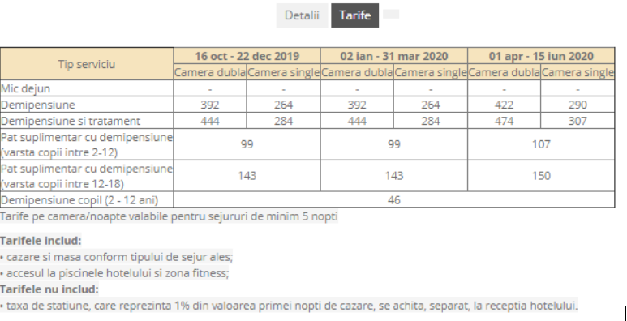
Hotel International
Baile Felix
Hotelul International este un hotel de 4 stele situat în centrul staţiunii Băile Felix şi oferă un restaurant, un centru spa şi de wellness, cu grotă salină, tratamente şi salon de înfrumuseţare. În toate zonele hotelului este disponibil acces gratuit la internet WiFi.
Camerele şi suitele Hotelului International au aer condiţionat, acces gratuit la internet WiFi, TV, seif, şi baie cu halate de baie, papuci, uscător de păr şi articole de toaletă gratuite.
Oaspeţii au acces gratuit la 2 piscine interioare şi la 3 piscine în aer liber, precum şi la saună. La un cost suplimentar sunt disponibile şi alte tratamente, cum ar fi masaje, hidroterapie, kinetoterapie şi împachetări cu nămol.
Restaurantul serveşte bufet suedez şi mâncăruri à la carte. Proprietatea oferă şi regim de demipensiune şi de pensiune completă.
Aeroportul Oradea se află la 15 km de hotel.
Tarife
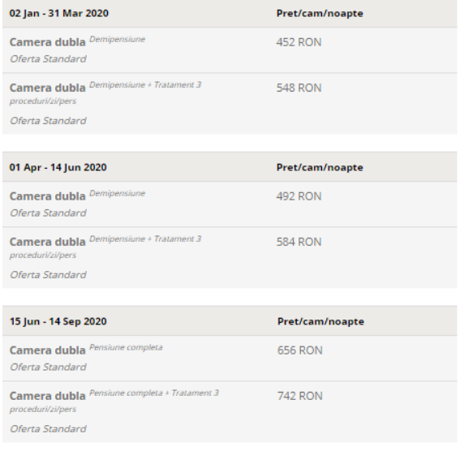
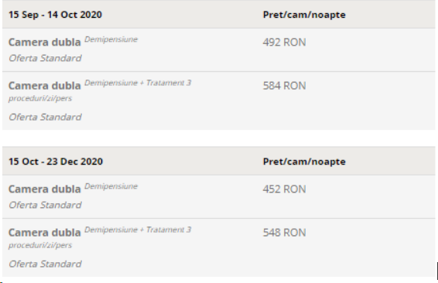

Hotel President
Baile Felix
Situat lângă o pădure în oraşul balnear Băile Felix, acest hotel mare de 4 stele are 2 piscine şi un centru de wellness. Toate camerele spaţioase sunt dotate cu TV cu ecran plat şi aer condiţionat. Oaspeţii beneficiază de acces gratuit la internet Wi-Fi.
Centrul spa al hotelului President are cadă cu hidromasaj, saună şi baie turcească. Atât piscina în aer liber, cât şi cea acoperită sunt aprovizionate cu apă termală. La cerere, sunt disponibile masaje şi alte tratamente.
Camerele şi suitele au aparat de ceai/cafea şi baie privată. Unele camere oferă un balcon cu vedere la pădure sau la curte.
Hotelul serveşte un mic dejun tip bufet. Restaurantul asigură preparate din bucătăria internaţională şi are o terasă de vară tradiţională.
Centrul istoric al oraşului Oradea se află la 8 km. Autobuzele către Oradea opresc chiar la intrarea în hotel. Hotelul se află la 20 de minute de mers cu maşina de aeroportul oraşului Oradea, iar parcarea este gratuită.
Cuplurile apreciază în mod deosebit această locaţie. I-au dat scorul 8,4 pentru un sejur pentru 2 persoane.
Tarife

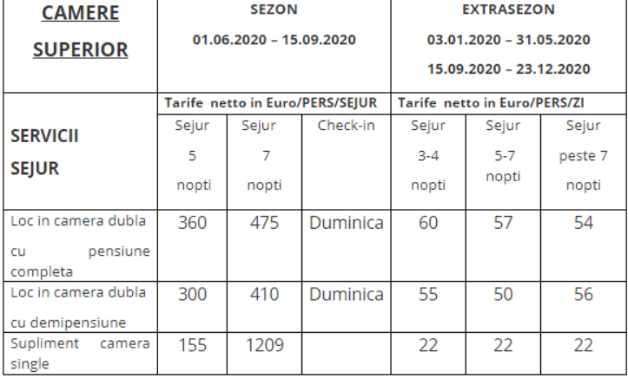

Litoralul romanesc:
Hotel Flora
Mamaia
Facilitati masa: restaurantul Casa FLORA este aflat in imediata vecinatate a culoarului de acces la receptie cu terasa spre piscina si are capacitatea
de a servi simultan 100 de persoane. Piscina este aflata in deschiderea restaurantului Casa Flora. Restaurantul FLORA, situat in continuarea axului
hotel- restaurant Casa FLORA- piscina, beneficiaza de terasa spre mare si are capacitatea de a servi simultan 300 de persoane.Micul dejun se poate
servi optional la ambele restaurante, Casa Flora si Flora, in regim de bufet suedez. Turistii vor opta la check-in pentru unul dintre cele doua
restaurante, iar receptia va confirma disponibilitatea numarului de locuri.Pretul pentru Micul Dejun in restaurantele din complexul Flora este in valoare
de 36 lei/ persoana/ zi.
Hotelul dispune de: 150 camere de 14.3 mp camere Standard( sunt clasificate la 2* din considerente de suprafata), 159 camere de 17.8 mp camere
Standard Plus, 30 apartamente de minim 23.58 mp.Suprafetele includ si baile. Toate camerele au vedere laterala spre mare si lac. Hotelul este dotat
cu rampe pentru mobilitate redusa, alarma de incendiu, detectoare de fum in camere.Este admis accesul cu animale de companie de talie
mica/mijlocie. Se percepe taxa de 50 lei/zi, cu conditia prezentarii carnetului de sanatate.Acces gratuit la piscina hotelului in limita locurilor
disponibile.Accesul si facilitatile de plaja cu reducere de 20% pentru sezlong, salteluta si umbrela, in limita disponibilitatii.Parcarea este gratuita in
limita locurilor disponibile, fara obligativitate de rezervare.Seif si camera de bagaje la receptie.Ziua hoteliera incepe la ora 18:00 (check-in) si se
sfarseste la ora 11:00 (check-out).
Camerele sunt dotate cu acces pe baza de cartela magnetica, mobilier nou, TV, AC, minibar (fara produse), wi-fi, telefon, baie cu dus, geamuri
termopan si mocheta noua, articole de toaleta (sampon/ gel de dus, sapun, casca de baie, kit de cusut), umerase.Camerele si apartamentele nu au
balcon.
Tarife copii (in camera cu 2 adulti):Cazare:- 0 - 6.99 ani beneficiaza de cazare gratuita, fara pat suplimentar; - primul copil 7- 12.99 ani beneficiaza de
cazare gratuita;- al doilea copil 0- 12.99 ani, achita obligatoriu pat suplimentar 69 lei/ zi;- copiii peste 13 ani patul suplimentar 69 lei/ zi.Capacitatea
admisa este de 1 pat suplimentar si este admis numai in camerele Standard Plus.Mic dejun:- Copiii (0 - 6.99 ani) beneficiaza de gratuitate la micul
dejun, cu conditia sa fie insotiti de parinti (sau alti insotitori) care au optat la randul lor pentru serviciile de mic dejun.- Copiii (7 - 12.99 ani) achita pretul
de 24 lei/ persoana/ zi.
Tarife
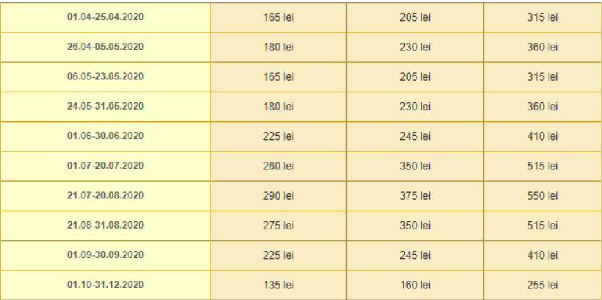

Phoenicia Holiday
Mamaia
HOTEL: Complex Phoenicia Holiday Resort este situat in Mamaia Nord, inaugurat in 2010, se intinde pe o suprafata de peste 100.000 de metri patrati,
la aproximativ 150 de metri de plaja. Complexul este format dintr-un ansamblu de 7 cladiri cu 8 etaje cu un total de 420 de studiouri si apartamente cu
2 camere si 3 camere. Phoenicia Holiday Resort dispune de 6 piscine exterioare, rau, cascade artificiale si piscina interioara cu apa incalzita. Plaja
privata este amenajata cu sezlonguri, foisoare, baldachine, dusuri si beach bar. Complexul este prevazut cu locuri de joaca cu suprafata generoasa,
parc de distractii si tobogane acvatice. In cadrul clubului dedicat copiilor sunt organizate zilnic jocuri si activitati educative si creative. In fiecare seara
sunt organizate programe artistice cu karaoke, muzica live si concursuri. Hotel Phoenicia Holiday Resort dispune de o baza sportiva cu teren de fotbal,
volei si tenis de camp.
CAMERE: Toate spatiile de cazare sunt prevazute cu bucatarie complet utilata (frigider, plita electrica, cuptor cu microunde, vesela, tacamuri, etc), aer
conditionat in fiecare camera, TV, acces gratuit la internet Wi-Fi si balcon (masa si scaune).
PREZENTARE APARTAMENTE: Studio cuprinde un spatiu deschis cu living si bucatarie, zona pentru dormit, baie si terasa; capacitate: 3 adulti + 1
copil (mai mic de 3 ani) sau 2 adulti si 2 copii (0-13.99 ani); cel de-al treilea adult sau copiii au la dispozitie o canapea modulara. Apartament 2 camere
cuprinde un dormitor, living cu bucatarie, hol, baie si terasa; capacitate: 3 adulti + 1 copil (mai mic de 3 ani) sau 2 adulti si 2 copii (0-13.99 ani);
Apartament 2 camere superior cuprinde un spatiu generos de 90mp, format dintr-un living cu bucatarie, un dormitor separat, hol, baie si terasa; pat
bebe, vedere la mare, corpurile Jad si Opal, parcare separata; capacitate MAXIMA: 2 adulti + 1 copil (0-13.99 ani) ; Apartament cu 3 camere cuprinde
doua dormitoare, living cu bucatarie, hol, baie si terasa; capacitate: 5 adulti + 1 copil (mai mic de 3 ani) sau 4 adulti si 2 copii (0-13.99 ani); Apartament
cu 3 camere superior cuprinde trei dormitoare, living cu bucatarie, hol, 2 bai si terasa generoasa, pozitionate la etajul 8 al corpurilor Topaz, Smarald,
Coral, Safir, Rubin; capacitate: minim 4adulti sau maxim 7 adulti + 1 copil (mai mic de 3 ani) sau 6 adulti si 2 copii (0-13.99 ani). Facilitati apartamente:
televizor in living, aer conditionat, internet; baia este dotata cu dus, cada simpla sau cada cu sistem de hidromasaj, prosoape; bucatarie utilata
(vesela, pahare, tacamuri, cuptor microunde, plita electrica, frigider); uscator rufe, suport pantofi, suport bagaje.
Servicii incluse: Mic dejun; Umbrele si sezlonguri la plaja si piscine; Prosoape plaja - pe baza de tichet primit la cazare; Cosmetice la baie; Parc de
joaca pentru copii pe categorii de varsta; Teatru de vara / Cinema; Parcul indragostitilor (foisoare pentru seri romantice); Club animatie copii; Jocuri si
concursuri adulti si copii (14.00 - 16.00); Piscine pentru adulti si copii cu valuri/ tobogane; Program artistic si animatori; Petreceri tematice, karaoke,
carnaval; Fitness / Aerobic / Sauna / Salina; Baza sportiva (tenis/baschet/fotbal); Spalatorie auto; Parcare supravegheata; Spalatorie haine cu
autoservire; Televiziune interna proprie; Internet WI-FI; Presa la receptie; Pat bebe la cerere; Business Center.
Servicii optionale (contra cost): Servicii de masa cu demipensiune sau All Inclusive; Salon de infrumusetare/ Masaj; Punct farmaceutic; Complex
magazine (alimente/jucarii/cosmetice); Echitatie; Club games / Biliard; Punct nautic (skijet/distractii nautice); Excursie in Delta Dunarii; Transfer turisti
(la/de la gara sau aeroport - Constanta/Bucuresti; Instructori de sport; Restaurant Italian cu terasa si piscine; Restaurant Babel cu specific
mediteranean si libanez; Baruri si cafenea orientala. - teatru de vara/cinema - baza sportiva, club de biliard si centru de jocuri - parcul indragostitilor
(zona de relaxare cu foisoare) - fitness, aerobic, sauna, salina - televiziune interna proprie, internet WI-FI - lifturi - parcare securizata, spalatorie auto,
spalatorie haine cu autoservire 07.00-10.00 Mic dejun bufet suedez (include cafea, apa, ceai) 12.30-15.00 Pranz bufet suedez (bauturi acoritoare draft
cu/fara acid, apa, bere draft, lichior, vodca) 19.00-21.30 Cina bufet suedez (bauturi racoritoare draft cu/fara acid, apa, bere draft, lichior, vodca)
10.00-19.00 bar plaja - (bauturi racoritoare draft cu/fara acid, apa, bere draft, , lichior, vodca) 10.00-19.00 bar piscina - (bauturi racoritoare draft cu/fara
acid, apa, bere draft, lichior, vodca).
COPII: Copiii intre 0-2 ani neimpliniti au gratuitate la cazare si masa conform pachetului achizitionat de adulti. Primul copil cu varsta intre 2-10 ani
neimpliniti, insotit de 2 adulti platitori, beneficiaza de gratuitate la cazare si masa. Pentru al doilea copil 2-10 ani neimpliniti sau primul copil 10-14 ani
neimpliniti cazati in apartamentul cu 2 adulti se aplica tariful conform ofertei. Copiii peste 14 ani sunt considerati adulti si tarifati conform ofertelor.
MASA: Mic dejun, Demipensiune (mic dejun+pranz) bufet suedez (apa, suc, cafea incluse) sau All Inclusive(mic dejun+pranz+cina+bauturi); Mic
dejun: 7.00 - 10.00, Pranz: 12.30 - 15.00. Mesele pot fi servite intr-unul dintre cele 3 restaurante cu diverse specificuri culinare din cadrul complexului.

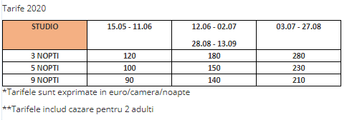

Mera Onix
Cap Aurora
Mera Onix oferă unități de cazare de 4 stele, un bar, un lounge comun și o zonă de plajă privată. Hotelul are recepţie deschisă nonstop, restaurant, parc acvatic şi piscină în aer liber. Există un loc de joacă pentru copii, iar oaspeții pot folosi conexiunea WiFi gratuită și parcare privată gratuită.
Toate camerele au balcon. Camerele de la Mera Onix au dulap, TV cu ecran plat și baie privată.
La proprietate este servit zilnic micul dejun continental.
Oaspeții de la Mera Onix pot juca biliard, tenis de masă și darts.
Constanța se află la 44 km de hotel, iar Neptun este la 2,8 km. Cel mai apropiat aeroport este Aeroportul Internațional Mihail Kogălniceanu, situat la 67 km de Mera Onix.
Tarife
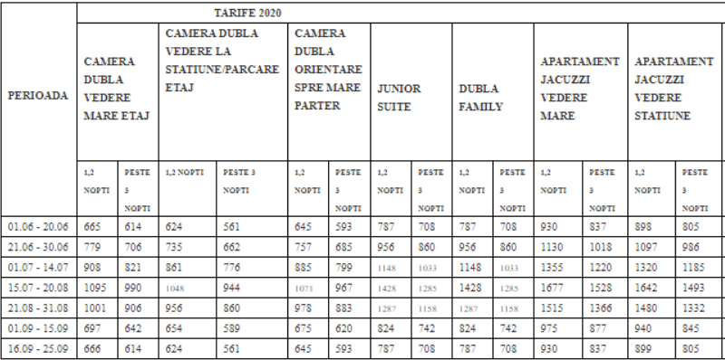
Turquoise
HOTELUL este amplasat in centrul statiunii, pe plaja.
MASA se serveste in restaurantul propriu, bufet suedez (bucatarie romaneasca si internationala diversificata), incluzand surpriza bucatarului (la cina),
bufet de salate, fructe si deserturi. In perioadele de extrasezon mesele se vor servi a la carte sau in sistem de bon valoric.
Micul dejun si pranzul se servesc incepand cu a doua zi de cazare, inclusive in ziua plecarii. La sistemul de all inclusive in prima zi se intra cu cina.
Servicii de masa all inclusive (in regim bufet, oferite la restaurant):
- mic dejun intre orele 07:30-10:00;
- pranz intre orele 12:30-14:30;
- gustari (produse patiserie, cafea, ceai) intre orele 16:00-17:00;
- cina intre orele 18:30-20:30;
- apa si bauturi racoritoare pe tot parcursul zilei (07:30-22:00) oferite la restaurant si pe terasa restaurantului;
- vinul casei si bere draft in intervalul 11:00-22:00 oferite la restaurant si pe terasa restaurantului;
- lichior, vermut, vodca, coniac in intervalele 12:30-14:30 si 18:30-20:30 oferite la restaurant si pe terasa restaurantului;
- minibar gratuit in camera (alimentat o data pe zi cu 1 apa plata, 1 apa minerala, 3 baututi racoritoare).
Hotelul este renovat integral in 2015, dispunand de 100 camere duble si 8 apartamente, 2 junior suite si 6 camere family, restaurant (capacitate de
250 de locuri), terasa exterioara cu vedere la mare, sala de conferinte (capacitate de peste 200 de locuri 360 LOUNGE, 80 locuri Turquoise Junior),
piscina in aer liber (cu sezlonguri si umbrelute gratuite), loc de joaca pentru copii amenajat pe plaja, gradina amenajata, piscina pentru copii,
divertisment pentru adulti si copii, tenis de masa, parcare privata (supravegheata) gratuita (in limita locurilor disponibile), internet wireless. este interzis
accesul cu animalele de companie.
TARIFE COPII (in camera cu 2 adulti):
- 0 - 2.99 ani beneficiaza de gratuitate la cazare si masa;
- 3 -12 ani (neimpliniti) - un copil insotit de doi adulti achita 50% din valoarea unui loc, daca doresc pat suplimentar - fara pat suplimentar beneficiaza
de gratuitate la cazare si 50% reducere la masa;
- peste 12 ani - se asigura pat suplimentar achitandu-se 50% din valoarea unui loc, iar mesele se achita integral, inclusiv micul dejun.

Tarife
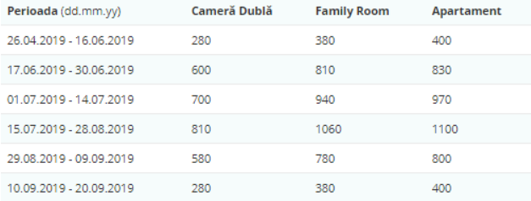
Hotel Sara
Hotelul Sara, fostul hotel Midia, a fost renovat integral in perioada 2009 - 2011.
Facilitati masa: mic dejun bufet, restul meselor bonuri valorice.
Hotelul detine 107 camere duble si 3 apartamente, parcare, internet wireless, terasa exterioara cu bar si gradina amenajata, restaurant terasa, loc de
joaca pentru copii, acces internet wireless in receptia hotelului. ALTE FACILITATI: gratuit 2 sezlonguri, umbrela, masuta pe toata durata sejurului pe
plaja privata a hotelului.
Camerele sunt dotate cu mobiler nou, geam termopan, grup sanitar propriu, minifrigider, TV LCD, AC, seif, balcon doar la etaj.
Facilitati copii (in camera cu 2 adulti):
Doi copii 2 - 12 ani gratuit la cazare fara pat, dar achita 10 lei/zi mic dejun;
- primul copil 12 - 18 ani achita 25% din cazare fara pat suplimentar, al 2-lea copil 12 - 18 ani achita 50% dintr-un loc si beneficiaza de pat
suplimentar(pat pliant), dar ambii achita micul dejun integral - 20 lei/zi..
Patul suplimentar se achita 50% dintr-un loc.
Serviciile de masa , pranz si cina vor fi acordate in urmatoarele locatii:Restaurant Daytona - program 08 -20.00 Restaurant Bali - program 10 -
22.00Restaurantul Daytona este amplasat pe plaja cu acelasi nume , acolo unde turistii hotelului Sara beneficiaza de sezlonguri gratuite, restaurantul
bali este amplasat in zona plaja Steaguri.Va informam totodata ca in acest an hotelul nu mai colaboreaza cu restaurant Mediteraneo.
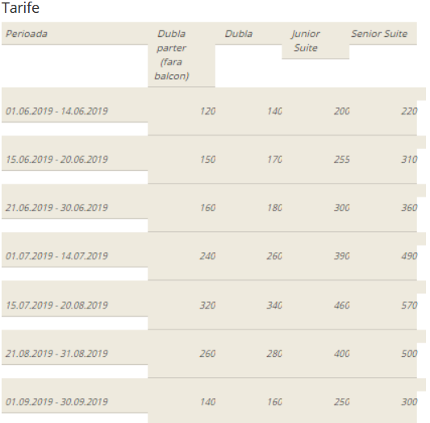
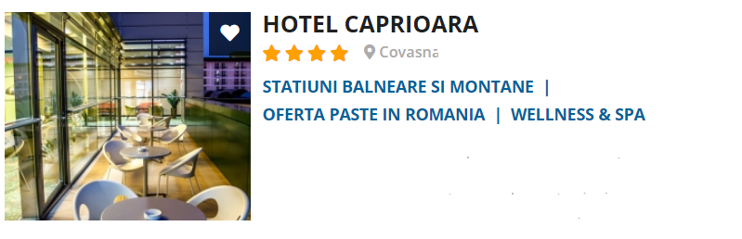
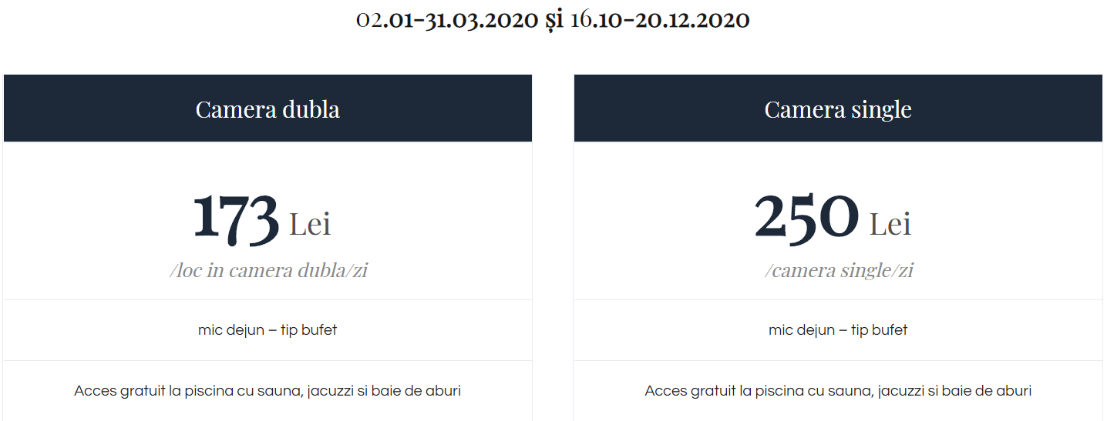
Hotelul Căprioara⋆⋆⋆⋆ este situat în centrul stațiunii Covasna, stațiune de renume internațional, făcând parte din staţiunile cu caracter unic, datorită bogăţiei sale în resurse naturale care sunt utilizate în prevenirea şi tratarea bolilor sistemului cardiovascular.
Hotelul Căprioara dispune de un total de 132 camere, 4 apartamente si 4 camere pentru persoane cu dizabilitati. Camerele au fost dotate astfel încât să vă ofere tot confortul necesar pe toată perioada sejurului dumneavoastră petrecut alături de noi.
Centrul de tratament balnear, este perfect conectat cu hotelul pentru intimitatea oaspeților noștri. Apele minerale sunt cele mai curative și apreciate din regiune, având proprietăți miraculoase pentru majoritatatea afecțiunilor aparatului cardiovasculator.
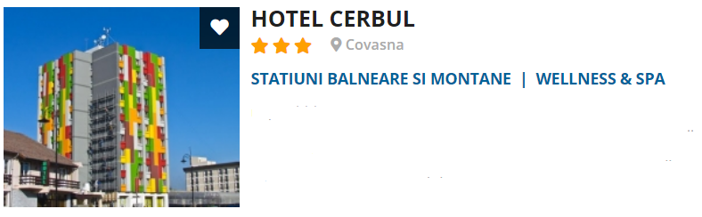
Hotelul, cu un regim de înălţime P+10, este amplasat lângă hotelul Covasna, având legătură interioară cu acesta, cu Restaurantul Covasna 3* şi cu Baza de Tratament, prin poziţia acestuia conferind turiştilor o privelişte deosebită asupra întregii staţiuni.
Hotelul dispune de 258 locuri de cazare clasificate la 3 stele.
Hotelul pune la dispozitia turistilor toate dotarile standard ale clasei precum si o Sala de Conferinta.
Hotelul este situat in centrul statiunii, la 35 km de resedinta de judet Sfantu Gheorghe si la 60 Km de Brasov. Accesul la hotel se face cu trenul (2.5 km pana la gara CFR), cu autobuzul din Brasov sau din Sfantu Gheorghe (200 m de statie), sau cu masina.

